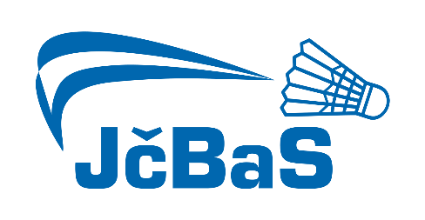

POZVÁNKA
na Valnou hromadu, která se bude konat
ve úterý 26.5.2026, 17:00
v Sokolovně, Sokolský ostrov 1, 370 01 České Budějovice

Program:
- Volba orgánů Valné hromady (předsedy VH, pracovního předsednictva a komisí)
- Projednání a schválení zprávy předsedy JčBaS za uplynulé období
- Projednání a schválení zprávy o hospodaření a majetku JčBaS za uplynulé období
- Zpráva EK o rozpočtovém plánu na následující období
- Zpráva TMK za uplynulé období
- Zpráva STK a KR za uplynulé období
- Soutěže družstev 2025/2026 a 2026/2027
- Schválení navržených delegátů VH ČBaS
- Termínový kalendář – kvalifikační turnaje – souběh turnajů
- Vzdělávání – školení, semináře
- Diskuse
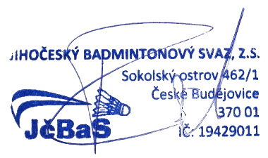
- Projednání a schválení usnesení z Valné hromady

_________________________
V Českých Budějovicích 1.4.2026 předseda JčBaS

Kluby či oddíly mají právo předkládat Valné hromadě své návrhy. V případě, že tyto návrhy mají být zahrnuty do programu Valné hromady jako samostatný bod jednání, je třeba žádost a popis těchto návrhů doručit předsedovi JčBaS v písemné podobě nejméně čtrnáct dnů před konáním Valné hromady.

